Министерство науки и высшего образования Российской Федерации
Федеральное государственное бюджетное образовательное учреждение
высшего образования
«Алтайский государственный технический университет им. И. И. Ползунова»

Факультет информационных технологий
Кафедра прикладной математики

Отчет защищен с оценкой _____

Преподаватель _____________
(подпись)
«___» ____________ 2026 г.

Отчет
По лабораторной работе №6

«Файлы»

по дисциплине «Программирование – 2 семестр»

Студент группы ПИ-54 Дворников М. С.

Преподаватель доцент,к.т.н. Егорова Е.В.

Барнаул 2026

Задание 1 (№7). Написать программу создания, вывода и обработки файла.
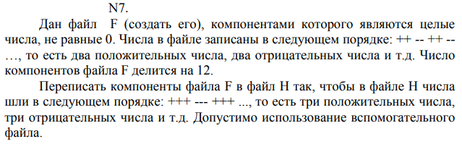

Текст программы 1:
#define SETIO SetConsoleCP(1251); SetConsoleOutputCP(1251); // Ввод и вывод на русском

#define DATA "data.txt"
#define NDATA "ndata.txt"

// Создание файла
void make_file();

// Чтение данных с файла
void read_data(FILE* fpntr);

// Преобразование данных файла
FILE* change_data(FILE* fpntr);

int main() {
SETIO;
system("color F0");
do {
system("cls");
printf("Доброе утро ;)\n");
FILE* fpntr = fopen(DATA, "r");
while (fpntr == NULL) {
printf("\nФайл с данными не найден. Запускаю ввод файла...\n\n");
make_file();
fpntr = fopen("data.txt", "r");
}
printf("\nДанные получены:\n");
read_data(fpntr);
printf("\nНажмите любую кнопку, чтобы начать преобразование файла\n");
_getch();
printf("\n\nНачинаю преобразование файла...\n");
fpntr = change_data(fpntr);
printf("Файл преобразован. Полученные данные:\n");
read_data(fpntr);
fclose(fpntr);
printf("\nВыполнение программы закончено. Чтобы выйти нажмите ESC.\n");
printf("Чтобы выполнить программу ещё раз, нажмите любую другу кнопку");
} while (_getch() != 27);
}

// Создание файла
void make_file() {
FILE* fpntr = fopen(DATA, "w");
printf("Введите количество чисел (кратно 12), которые вы хотите ввести: ");
int n;
do scanf("%d", &n);
while (n < 12 || n % 12);
printf("Введите числа в формате \"++ -- ++ -- ++ --\":\n");
int num;
for (int i = 0; i < n - 1; i++) {
scanf("%d", &num);
fprintf(fpntr, "%d ", num);
}
scanf("%d", &num);
fprintf(fpntr, "%d", num);
fclose(fpntr);
}

// Чтение данных с файла
void read_data(FILE* fpntr) {
rewind(fpntr);
int num;
while (fscanf(fpntr, "%d", &num) != EOF)
printf("%d ", num);
}

// Преобразование данных файла
FILE* change_data(FILE* fpntr) {
FILE* new_fpntr = fopen(NDATA, "w");
int numbers[12];
rewind(fpntr);
while (fscanf(fpntr, "%d", numbers) != EOF) {
for (int i = 1; i < 12; i++) fscanf(fpntr, "%d", numbers + i);
fprintf(new_fpntr, "%d %d %d ", numbers[0], numbers[1], numbers[4]);
fprintf(new_fpntr, "%d %d %d ", numbers[2], numbers[3], numbers[6]);
fprintf(new_fpntr, "%d %d %d ", numbers[5], numbers[8], numbers[9]);
fprintf(new_fpntr, "%d %d %d ", numbers[7], numbers[10], numbers[11]);
}
fclose(fpntr);
fclose(new_fpntr);
new_fpntr = fopen(NDATA, "r");
return new_fpntr;
}

Тесты программы 1:
Файла нет:
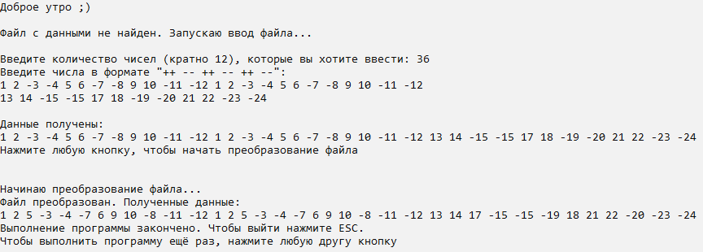
Файл есть:
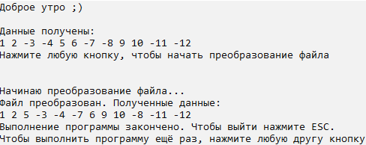
Создание файлов работает:
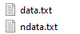

Задание 2 (№10). Написать программу создания, вывода и обработки файла.
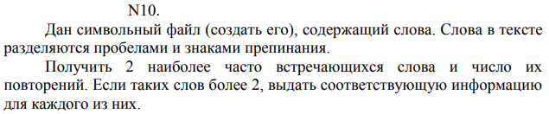

Текст программы 2:
#define SETIO SetConsoleCP(1251); SetConsoleOutputCP(1251); // Ввод и вывод на русском
#define UTF SetConsoleCP(65001); SetConsoleOutputCP(65001); // Ввод и вывод на кодировке UTF

#define DATA "data.txt"
#define SEPS " ,.!?:;"
#define WORD_LEN 20
#define WORDS 200

// Создание файла
void make_file();

// Чтение данных с файла
void read_data(FILE* fpntr);

// Найти 2 наиболее часто встречающихся слова
int find_words(FILE* fpntr);

int main() {
SETIO;
system("color F0");
do {
system("cls");
printf("Доброе утро ;)\n");
FILE* fpntr = fopen(DATA, "r");
while (fpntr == NULL) {
printf("\nФайл с данными не найден. Запускаю ввод файла...\n\n");
make_file();
fpntr = fopen("data.txt", "r");
}
printf("\nДанные получены:\n");
read_data(fpntr);
printf("\nНажмите любую кнопку, чтобы продолжить:\n");
_getch();
if (find_words(fpntr) == -1) printf("Файл пуст!\n");
fclose(fpntr);
printf("\nВыполнение программы закончено. Чтобы выйти нажмите ESC.\n");
printf("Чтобы выполнить программу ещё раз, нажмите любую другу кнопку");
} while (_getch() != 27);
}

// Создание файла
void make_file() {
FILE* fpntr = fopen(DATA, "w");
printf("Введите ваш текст. Чтобы закончить, нажмите Enter\n");
char symb;
while ((symb = getc(stdin)) != '\n') {
UTF;
putc(symb, fpntr);
SETIO;
}
fclose(fpntr);
SETIO;
}

// Чтение данных с файла
void read_data(FILE* fpntr) {
char symb;
rewind(fpntr);
while ((symb = getc(fpntr)) != EOF) putc(symb, stdout);
}

// Найти 2 наиболее часто встречающихся слова
int find_words(FILE* fpntr) {
int flag = 1; // Программа выполнила свою работу корректно
// Формируем массив слов
rewind(fpntr);
char array[WORDS][WORD_LEN + 1]; // Массив слов
int last_l = 0; // Индекс последней буквы
int last_w = 0; // Индекс последнего слова
char symb; // Символьный буфер
while ((symb = getc(fpntr)) != EOF) {
if (!strchr(SEPS, symb)) {
if (last_l == WORD_LEN) { // Если буква уже не поместится
// Разделим слово на 2
flag = 0;
array[last_w++][last_l] = '\0';
last_l = 0;
}
if (last_w == WORDS) { // Если слово уже не поместится
flag = 0;
break;
}
array[last_w][last_l++] = symb;
}
else if (last_l > 0) {
array[last_w++][last_l++] = '\0';
last_l = 0;
}
}
if (last_w < WORDS && last_l != 0) { // Если слово не успело завершиться
array[last_w++][last_l] = '\0';
}
if (last_w == 0) return -1;
// Найдём, сколько раз какое слово встречается
int counter1 = 0, counter2 = 0; // Максимальная встречаемость
int counters[WORDS]; // Массив, который хранит встречаемость всех слов в массиве
for (int w = 0; w < last_w; w++) {
int cur_counter = 0; // Сколько раз встречается это слово
for (int i = 0; i < last_w; i++)
if (!_stricmp(array[w], array[i])) cur_counter += 1;
counters[w] = cur_counter;
if (cur_counter > counter1) {
counter2 = counter1;
counter1 = cur_counter;
}
else if (cur_counter > counter2 && cur_counter != counter1)
counter2 = cur_counter;
}
// Отсортируем слова по убыванию их встречаемости
for (int k = 1; k < last_w; k++)
for (int i = 0; i < last_w - k; i++)
if (counters[i] < counters[i + 1]) {
//(counters[i] == counters[i + 1] && _stricmp(array[i], array[i + 1]))) {
// Меняем местами встречаемость
int buffer = counters[i];
counters[i] = counters[i + 1];
counters[i + 1] = buffer;
// Меняем местами слова в массиве
for (int j = 0; j < WORD_LEN + 1; j++) {
char buffer = array[i][j];
array[i][j] = array[i + 1][j];
array[i + 1][j] = buffer;
}
}
// Отсортируем слова в алфавитном порядке
for (int k = 1; k < last_w; k++)
for (int i = 0; i < last_w - k; i++)
if (counters[i] == counters[i + 1]
&& _stricmp(array[i], array[i + 1]) > 0) {
// Меняем местами слова в массиве
for (int j = 0; j < WORD_LEN + 1; j++) {
char buffer = array[i][j];
array[i][j] = array[i + 1][j];
array[i + 1][j] = buffer;
}
}
// Удалим повторяющиеся слова
int shift = 0; // Сдвиг массива
for (int i = 0; i < last_w - shift; i++) {
strcpy(array[i], array[i + shift]);
counters[i] = counters[i + shift];
shift += counters[i] - 1;
}
if (!flag) printf("\nВНИМАНИЕ: Возможна потеря данных.");
printf("\nСамые часто встречающиеся слова:\n");
int n; // Сколько слов вывели
// Слова с максимальной встречаемостью
for (n = 0; n < last_w - shift && counters[n] == counter1; n++)
printf("%s: %d\n", array[n], counters[n]);
// Слова с почти максимальной встречаемостью, если первых мало
if (n == 1)
for (; n < last_w - shift && counters[n] == counter2; n++)
printf("%s: %d\n", array[n], counters[n]);
return flag;

}Тесты программы 2:
Файла нет:
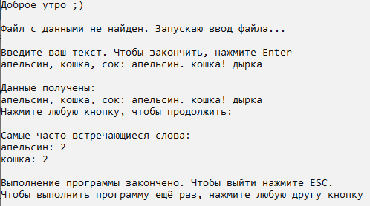
Файл создался:
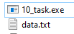

Если файл есть:
